Matplotlib(멧플롯립)

# 예제1] part04/01matplotlib/01pyplot.py

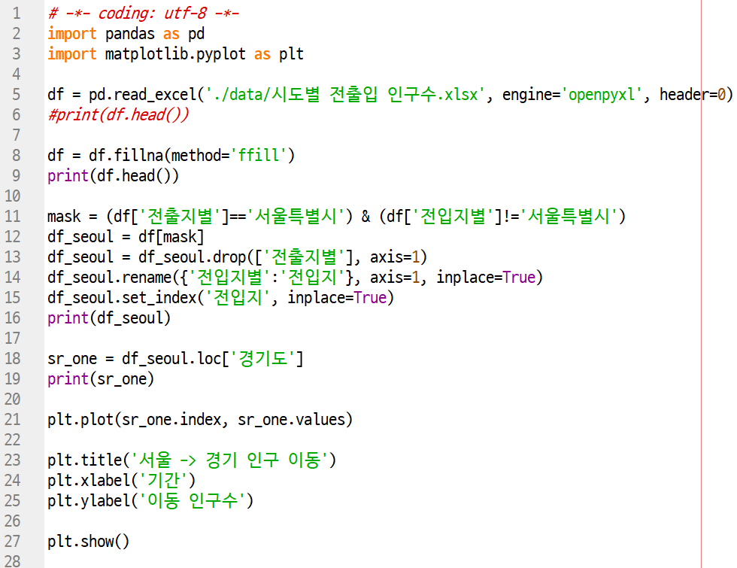

결과1]

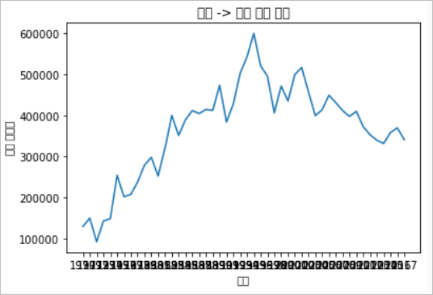

# 예제2] part04/01matplotlib/02hangul.py

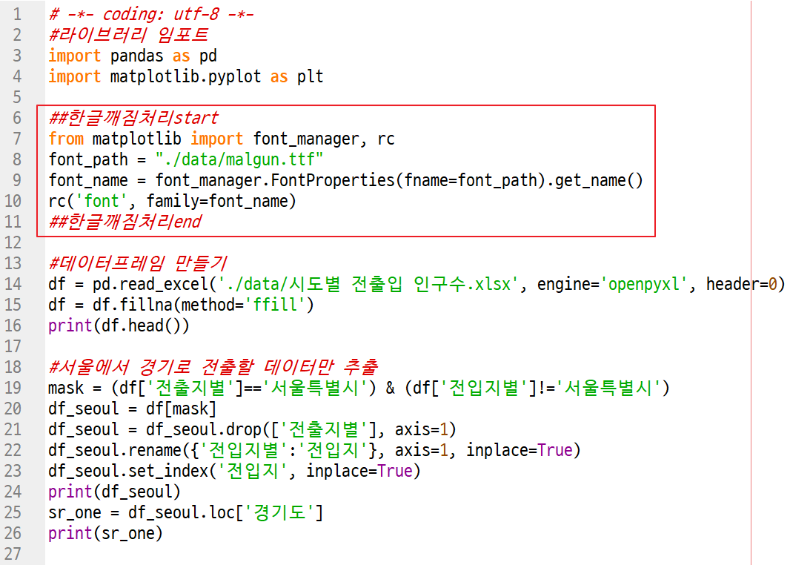

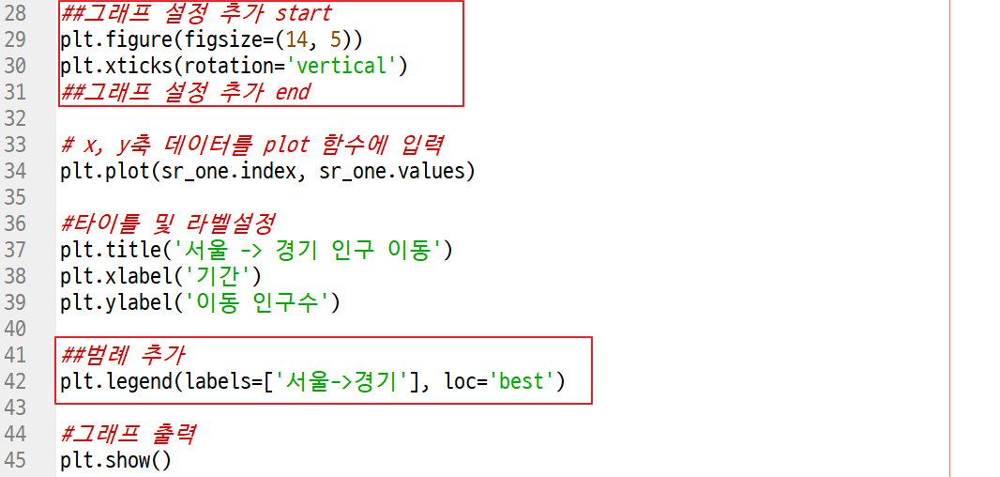

| #from matplotlib import font_manager, rc  from matplotlib import rc # 맥  #폰트의 경로 설정  #font_path = "../data/malgun.ttf"  #폰트파일의 이름을 속성으로 지정한다.  #font_name = font_manager.FontProperties(fname=font_path).get_name()  #폰트를 적용한다.  #rc('font', family=font_name)  rc('font', family='AppleGothic') # 맥  plt.rcParams['axes.unicode_minus'] = False # 맥 |
| --- |

결과2]

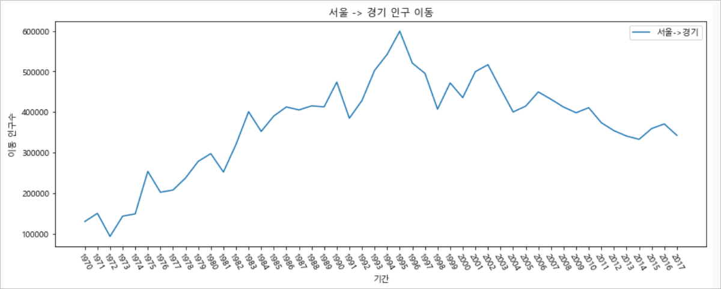

# 

# 예제3] part04/01matplotlib/03ggplot.py

<https://matplotlib.org/stable/gallery/style_sheets/style_sheets_reference.html>

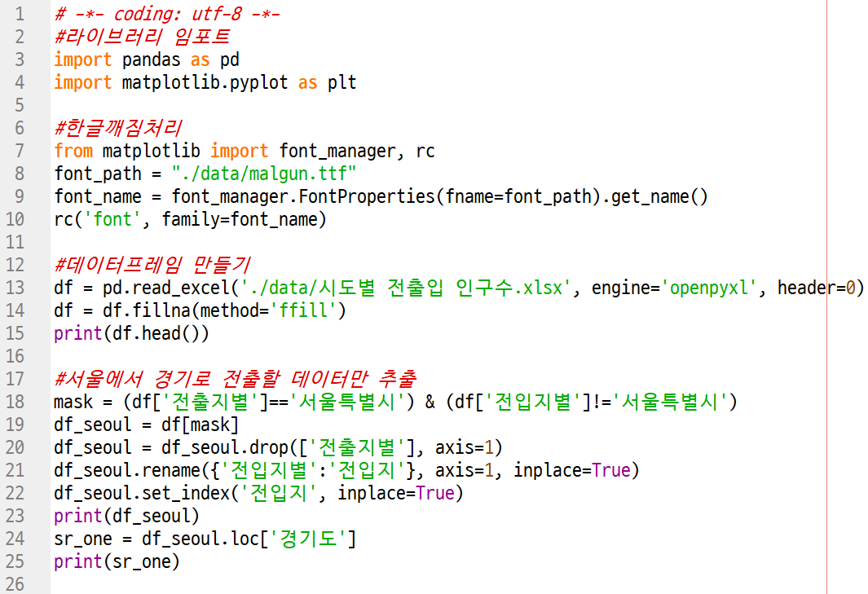

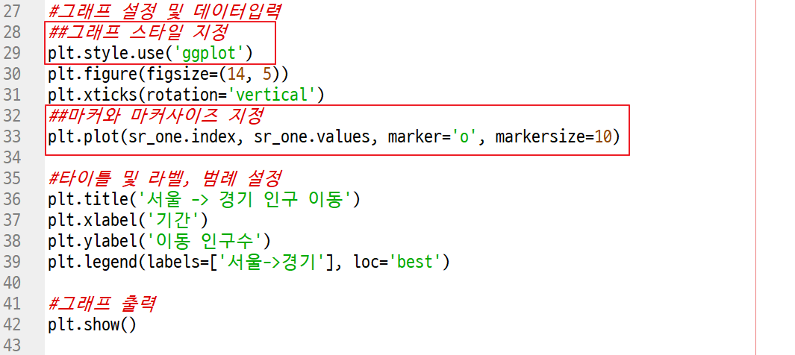

결과3]

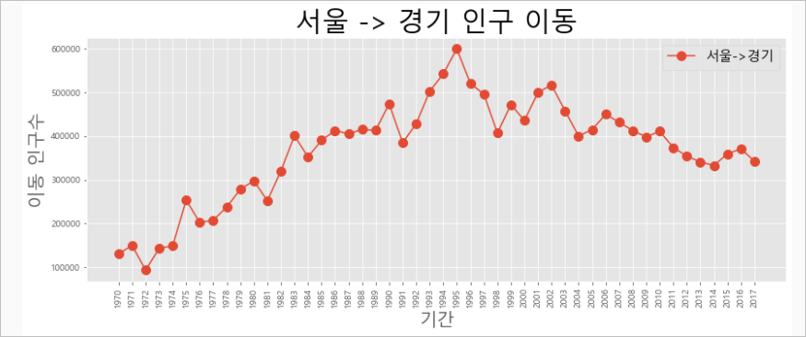

# 

# 예제4] part04/01matplotlib/04annotate.py

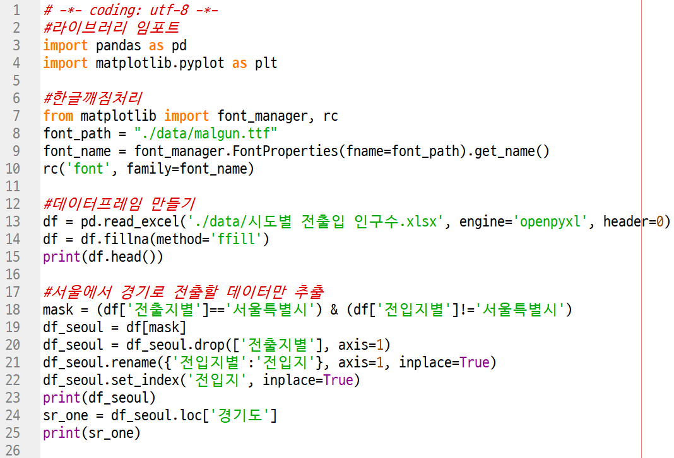

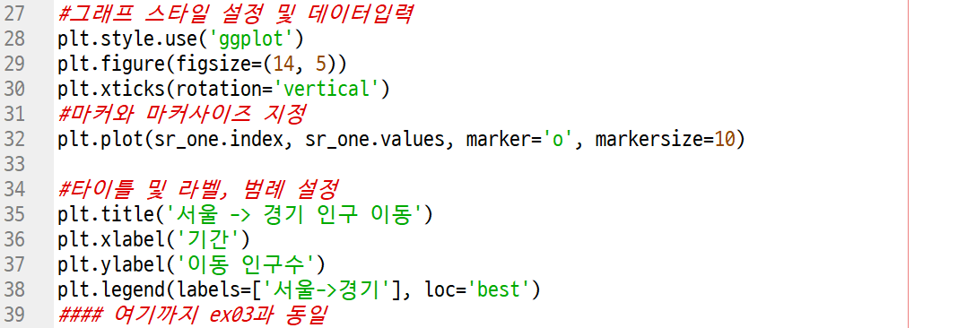

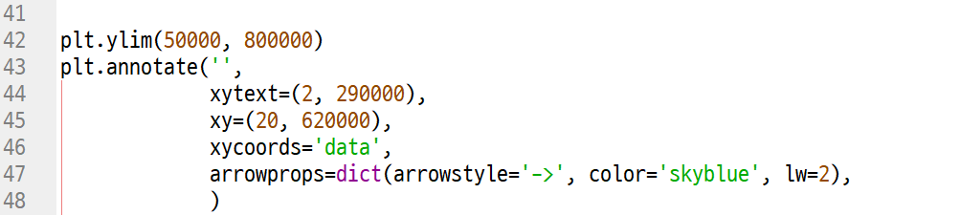

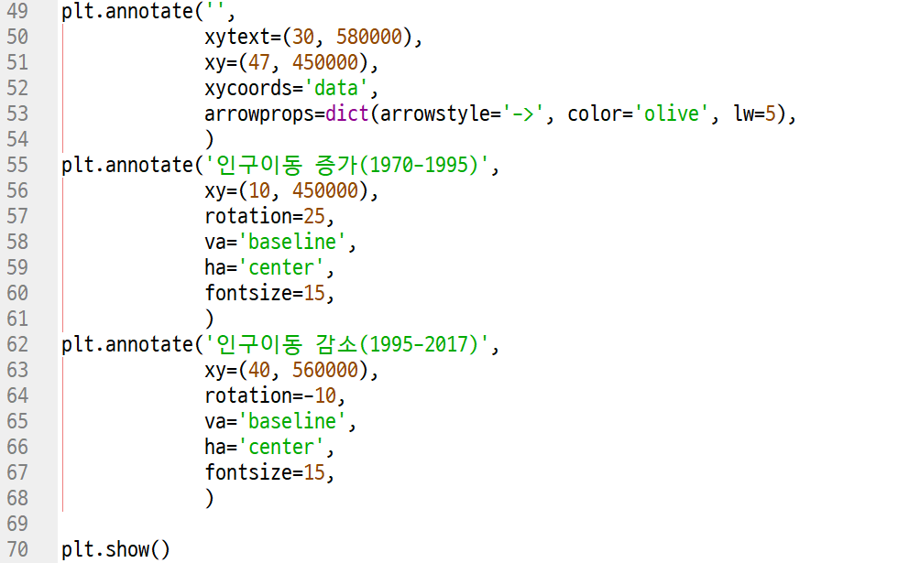

결과4]

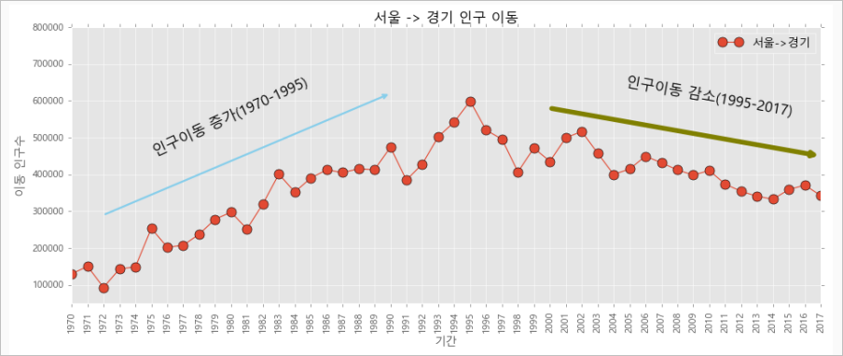

# 예제5] part04/01matplotlib/05axe1.py

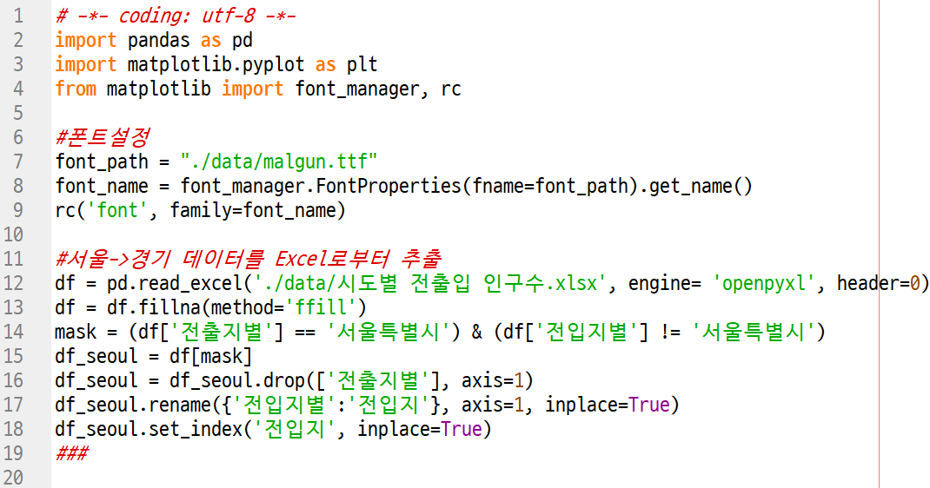

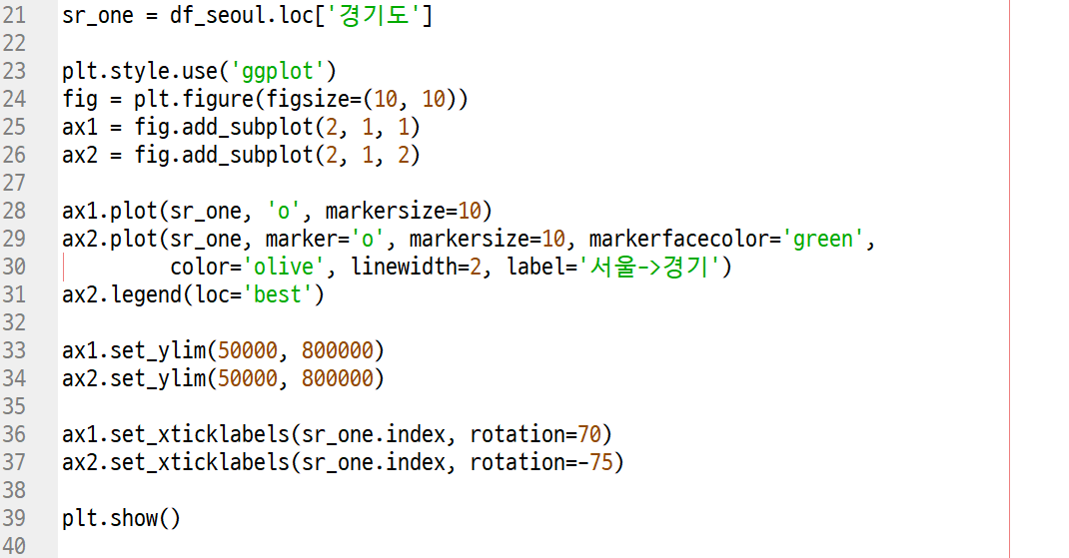

결과5-1]

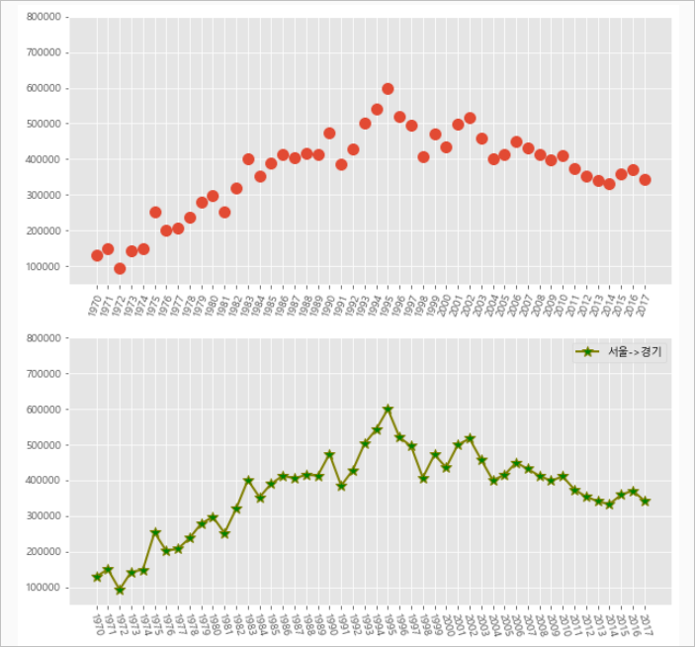

# 

# 예제6] part04/01matplotlib/05axe2.py

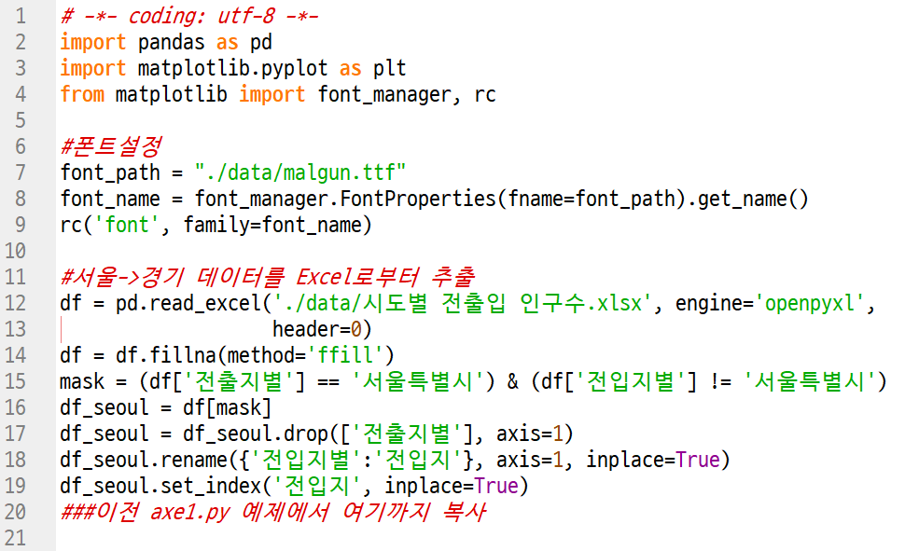

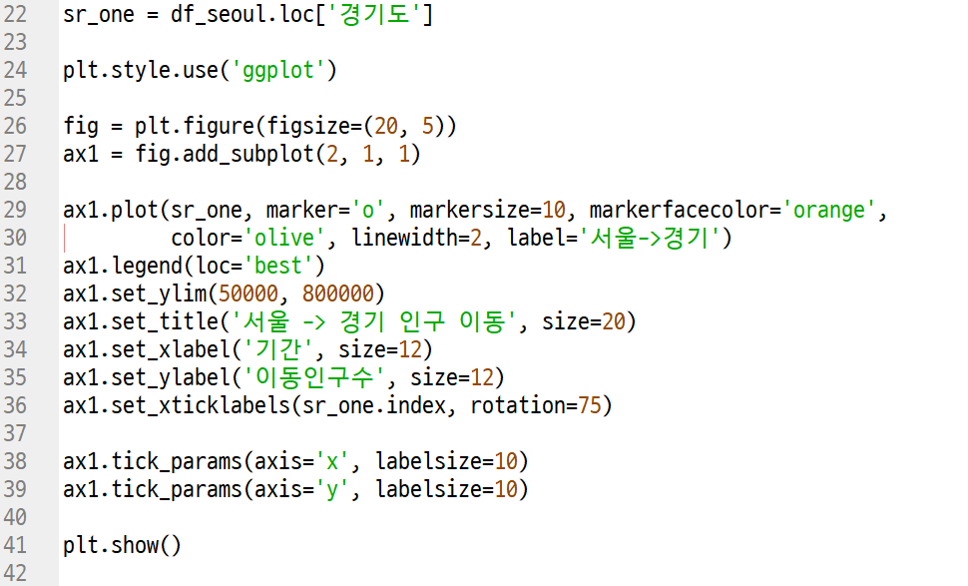

결과5-2-1]

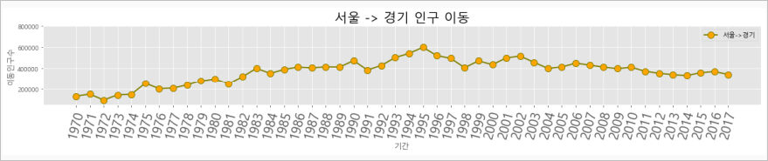

연습문제] 위 데이터를 강원도->서울특별시로 이동한 데이터를 추출하여 아래 그래프에 적용하시오. 단 기간은 1980년부터 마지막까지로 지정하시오. 이에 맞게 라벨도 수정하시오.

결과5-2-2] 05axe2_practise.py

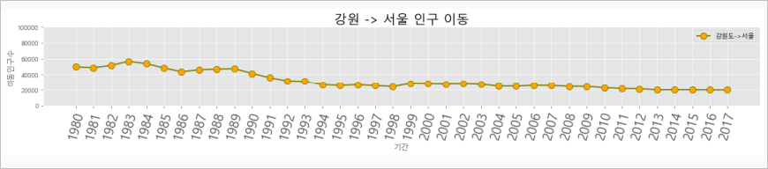

# 

# 예제7] part04/01matplotlib/05axe3.py

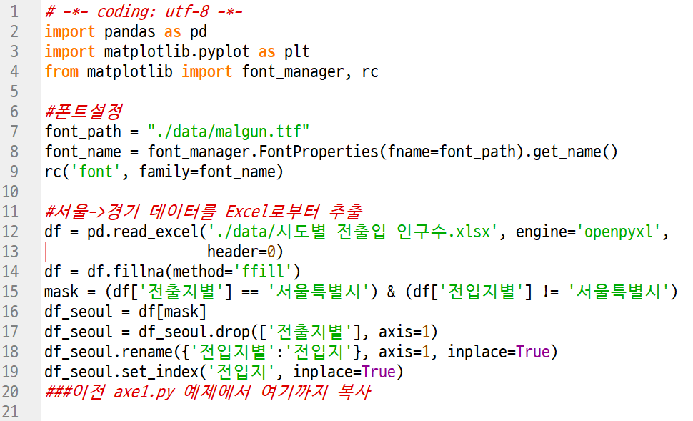

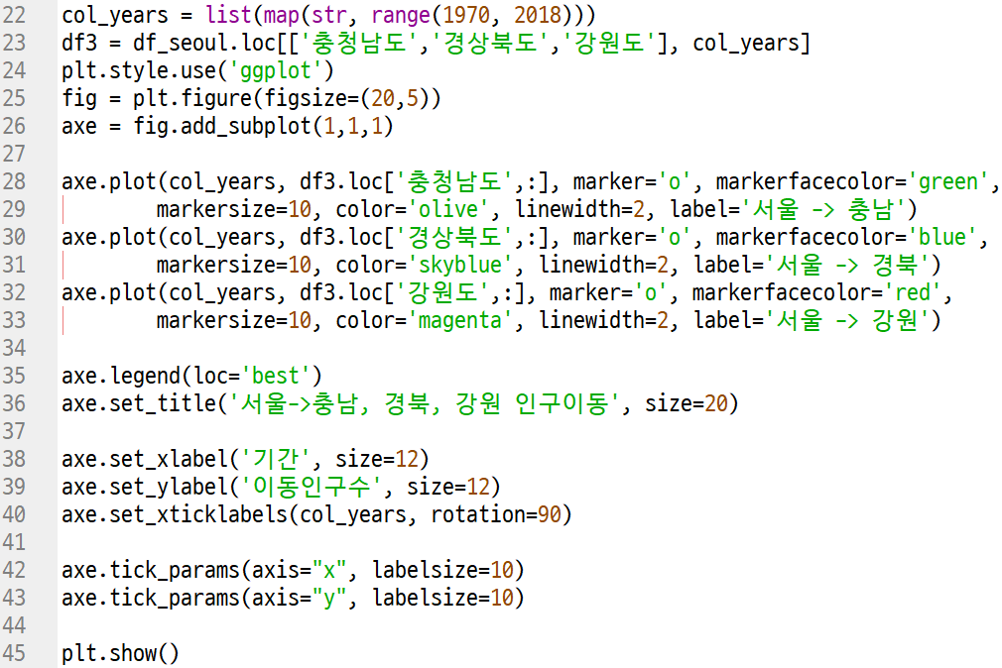

결과5-3]

# 

# 예제8] part04/01matplotlib/05axe4.py

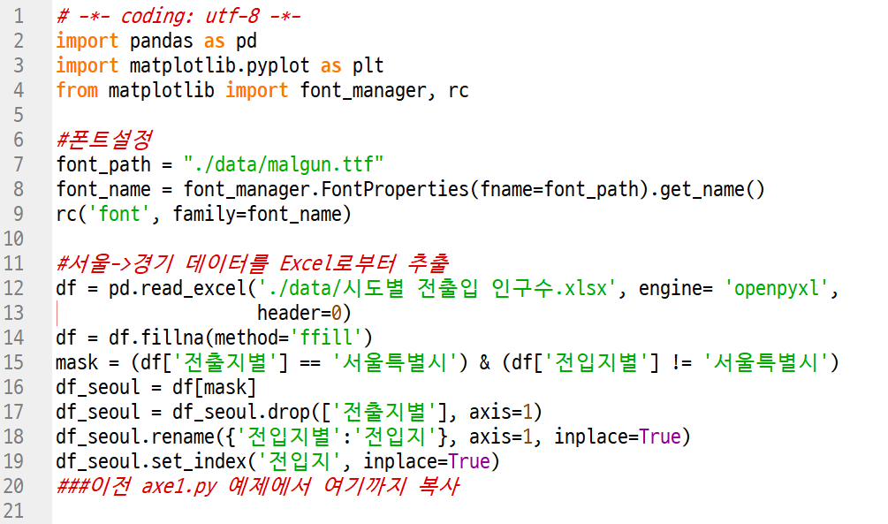

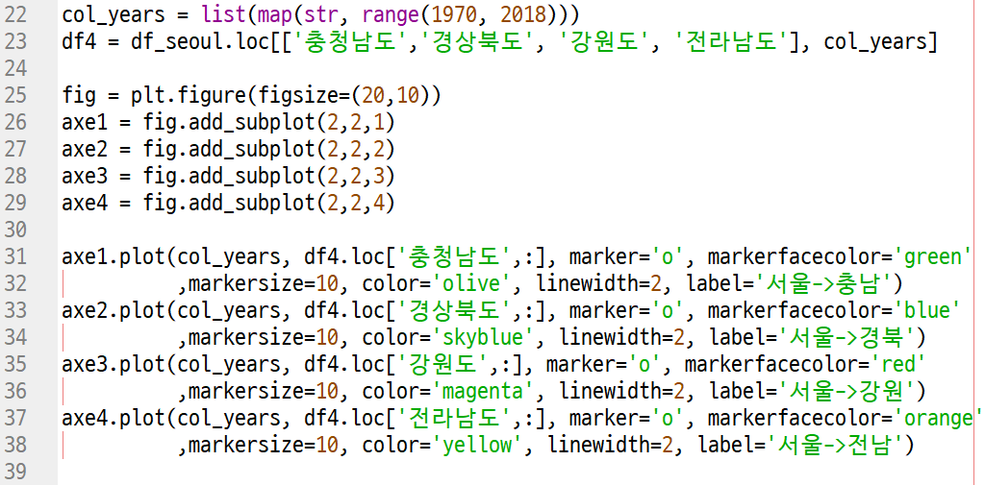

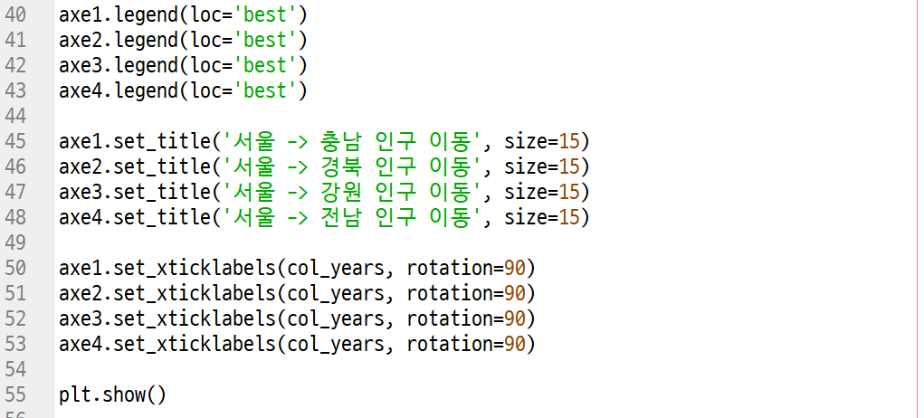

결과5-4]

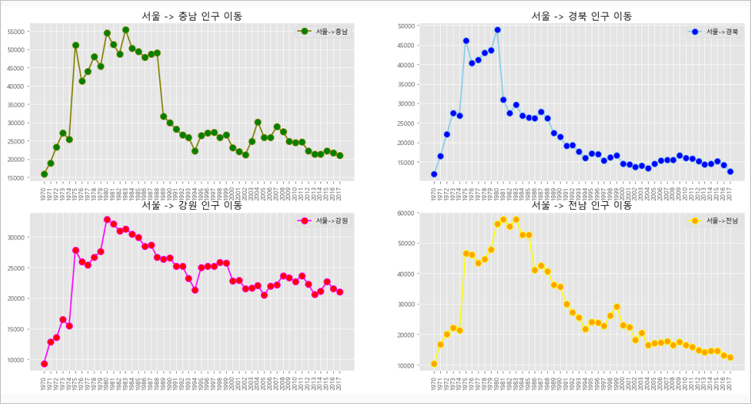

# 

# 예제9] part04/01matplotlib/06color.py

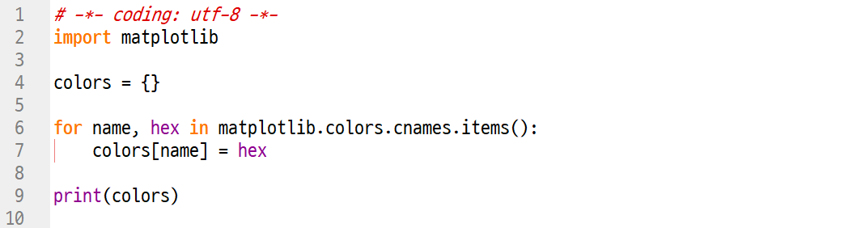

결과6]

# 

# 예제10] part04/01matplotlib/07area.py

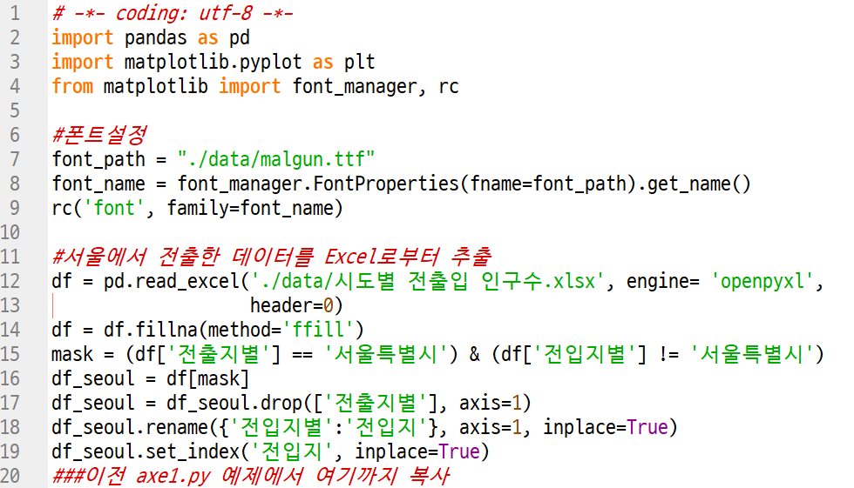

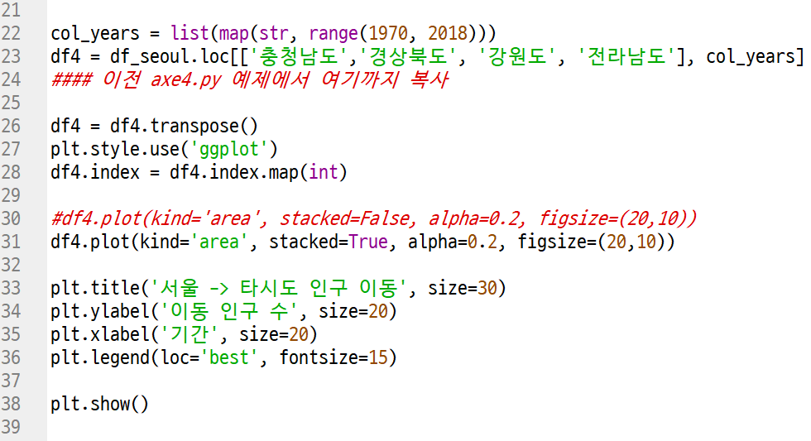

결과7-1] stacked=False

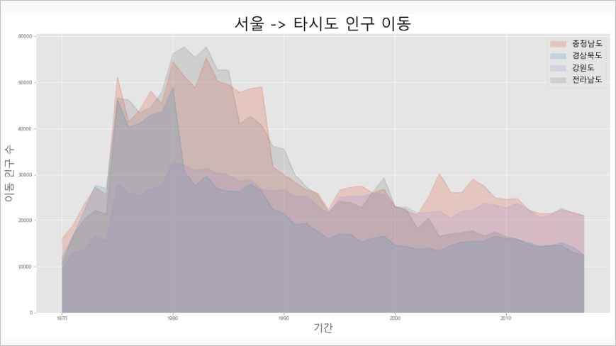

결과7-2] stacked=True

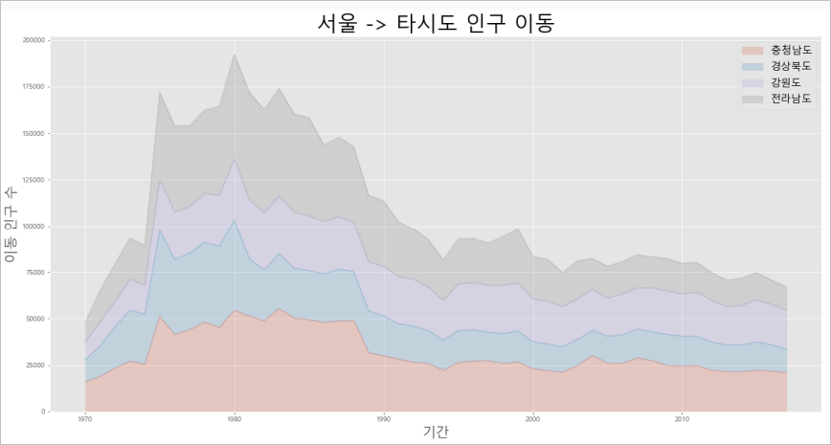

# 

# 예제11] part04/01matplotlib/08bar.py

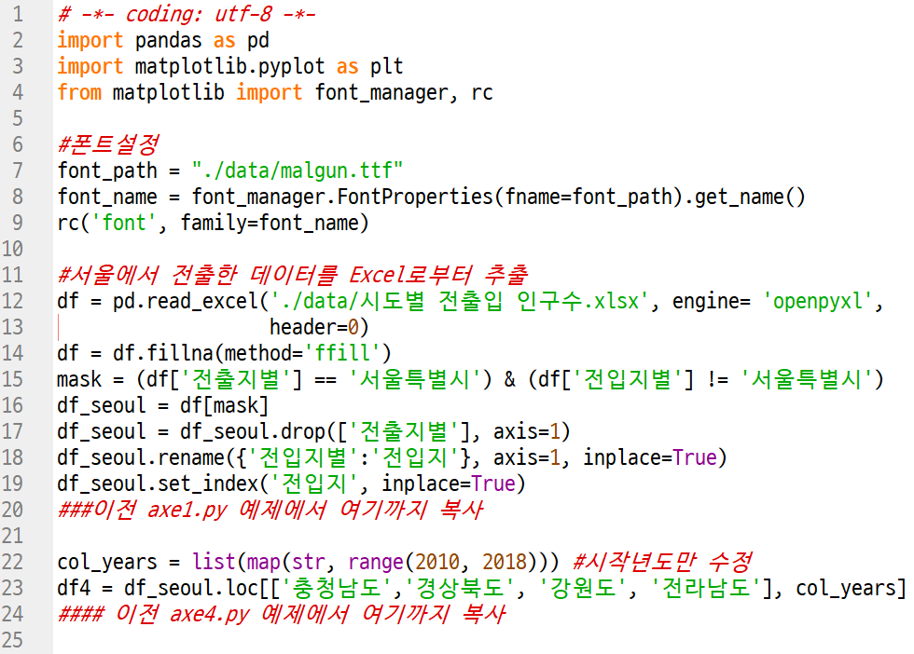

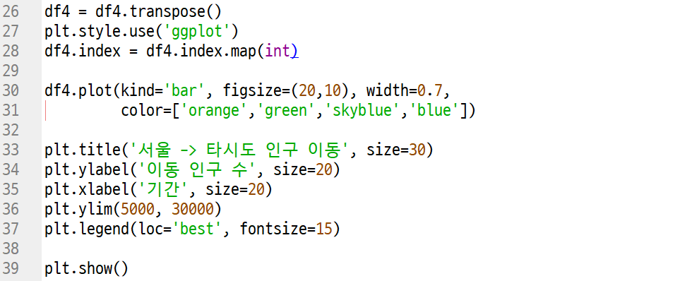

결과8]

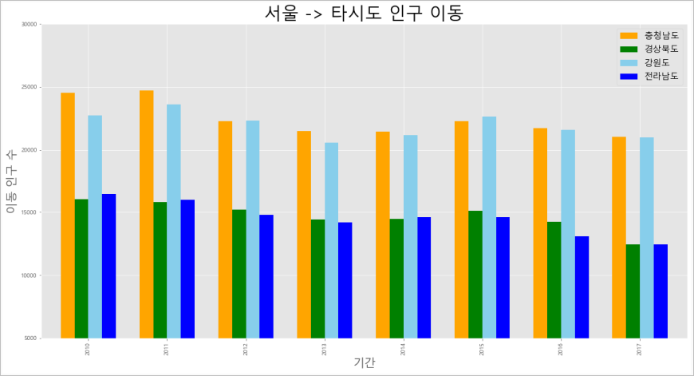

# 

# 예제12] part04/01matplotlib/09barHorizontal.py

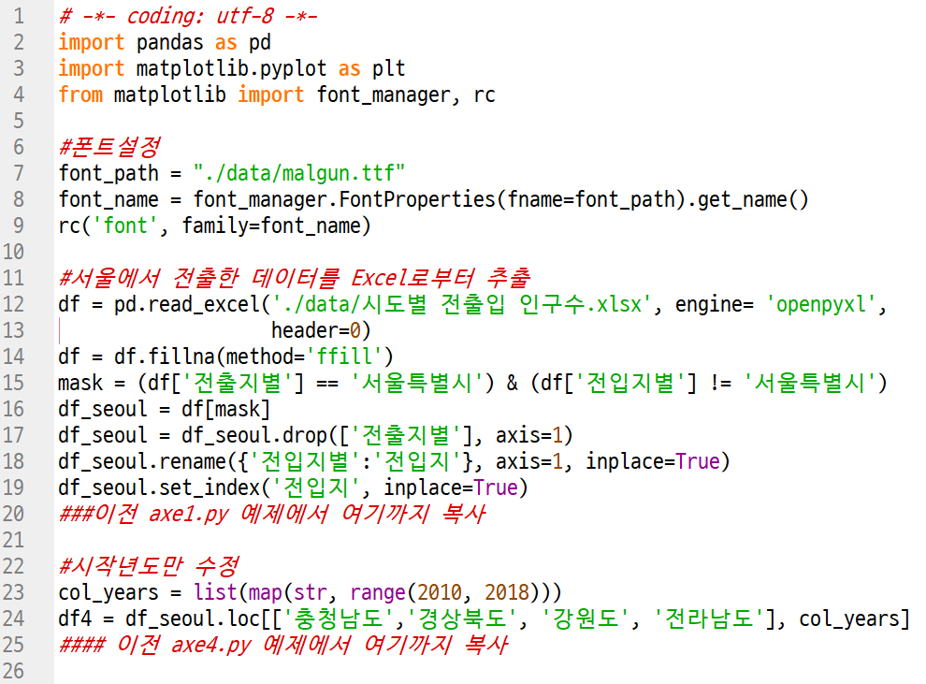

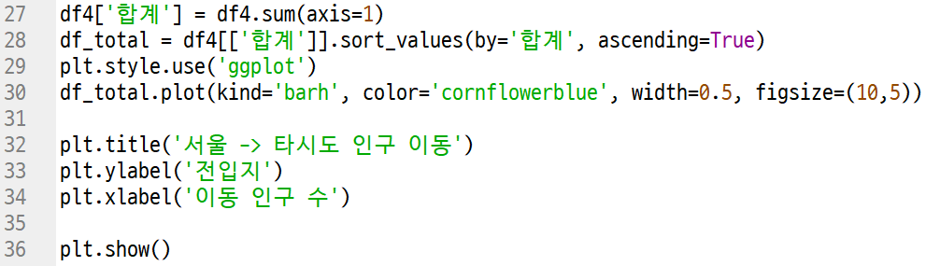

결과9]

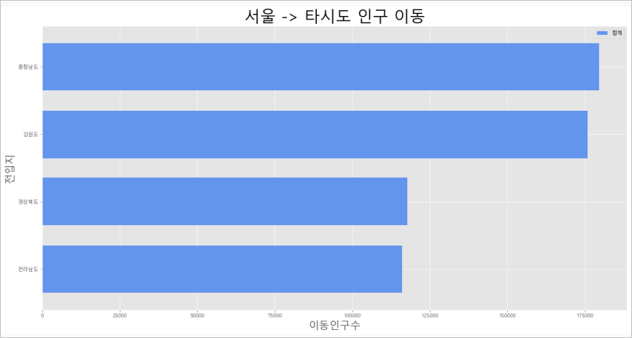

# 

# 예제13] part04/01matplotlib/10secondary_y.py

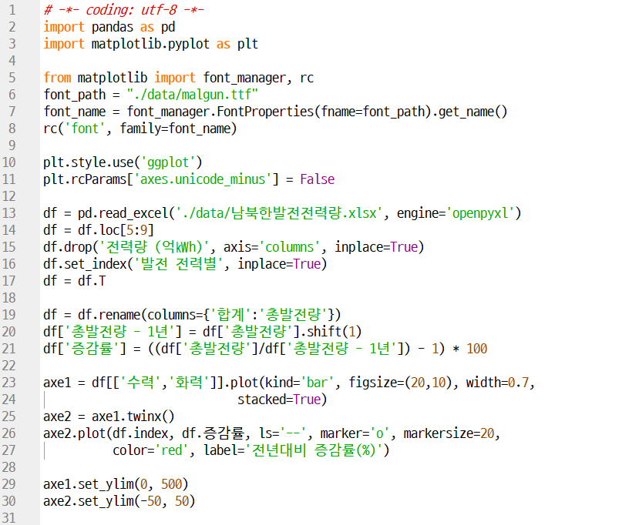

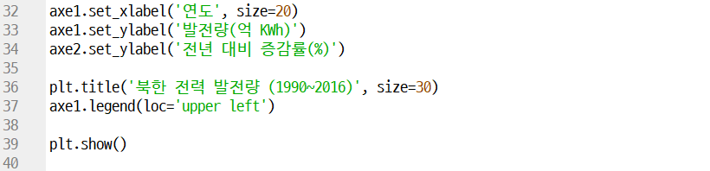

결과10]

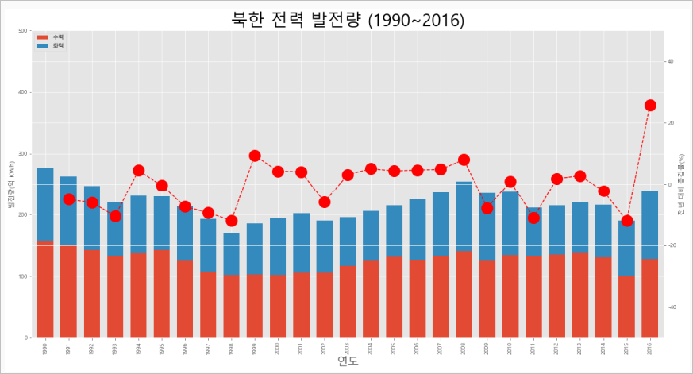

# 

# 예제14] part04/01matplotlib/11histogram.py

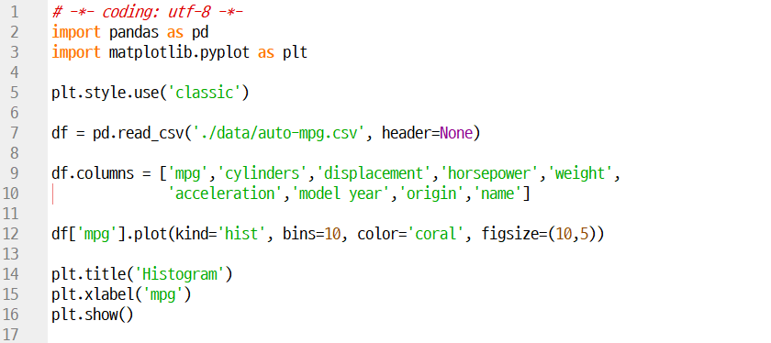

결과11-1] bins=10일때

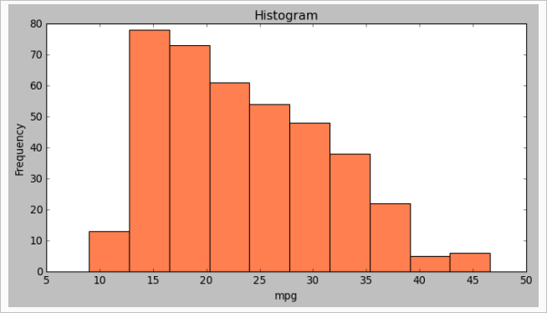

결과11-2] bins=15일때

# 

# 

# 예제15] part04/01matplotlib/12scatter.py

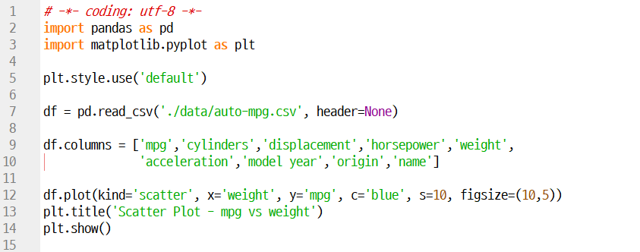

결과12-1] s=10일때

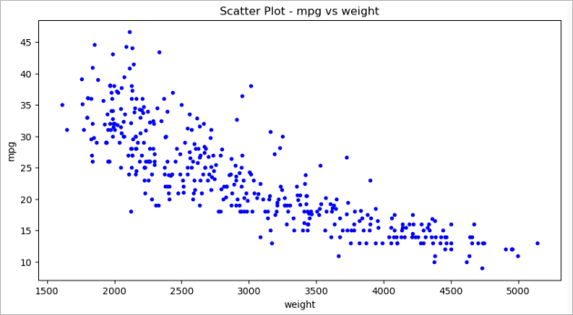

결과12-2] s=15일때

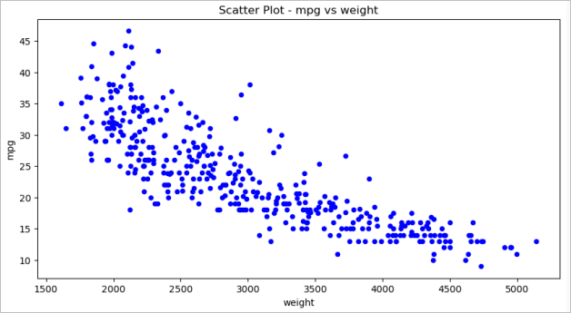

# 예제16] part04/01matplotlib/13bubble.py

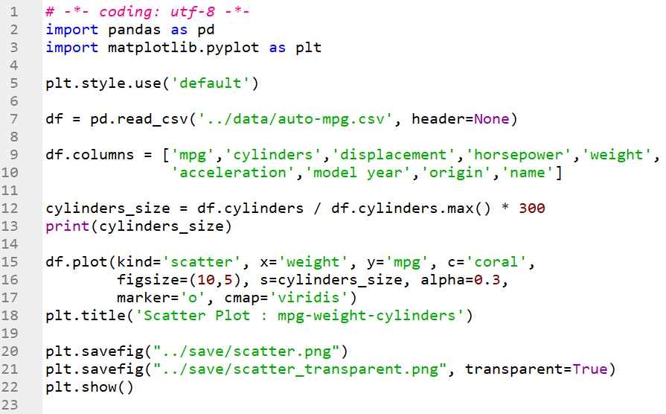

결과13]

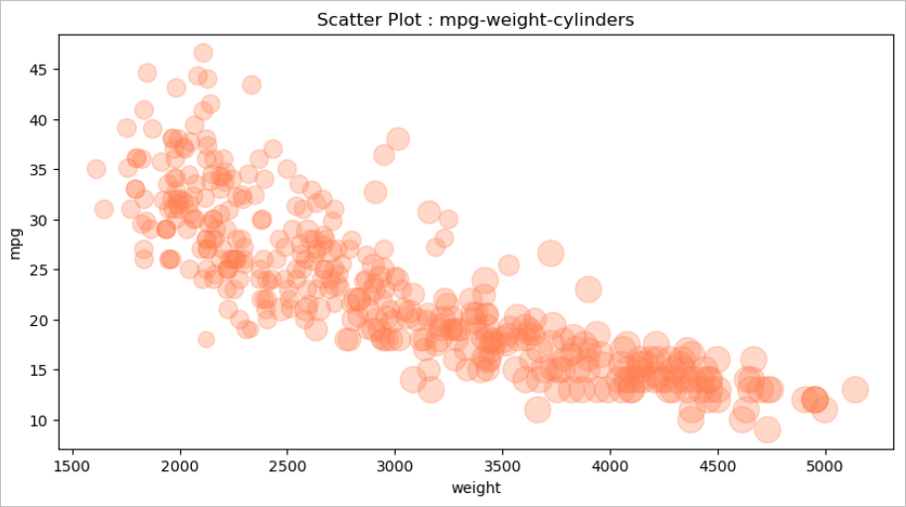

# 

# 

# 예제18] part04/01matplotlib/14pie.py

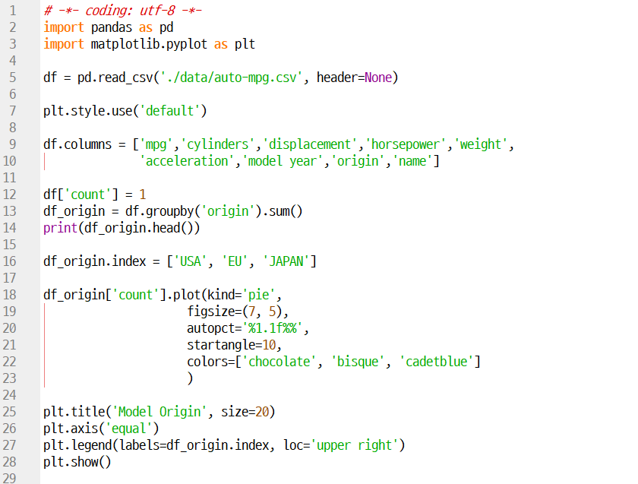

결과14]

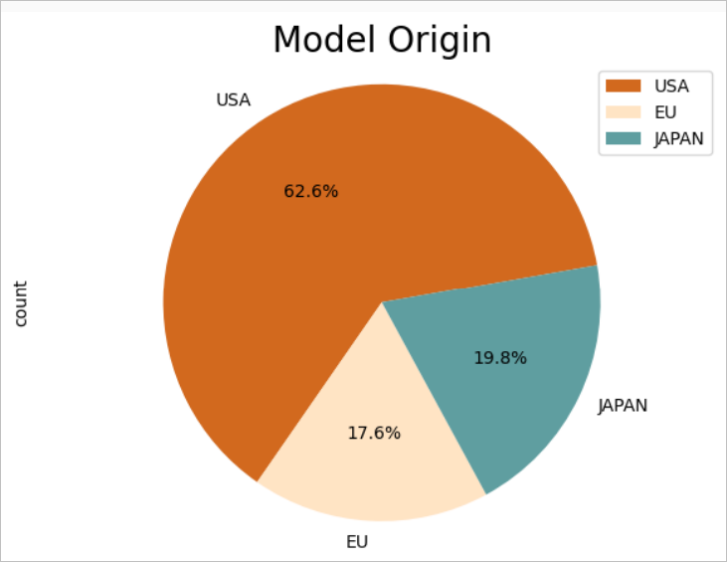

# 예제17] part04/01matplotlib/15boxplot.py

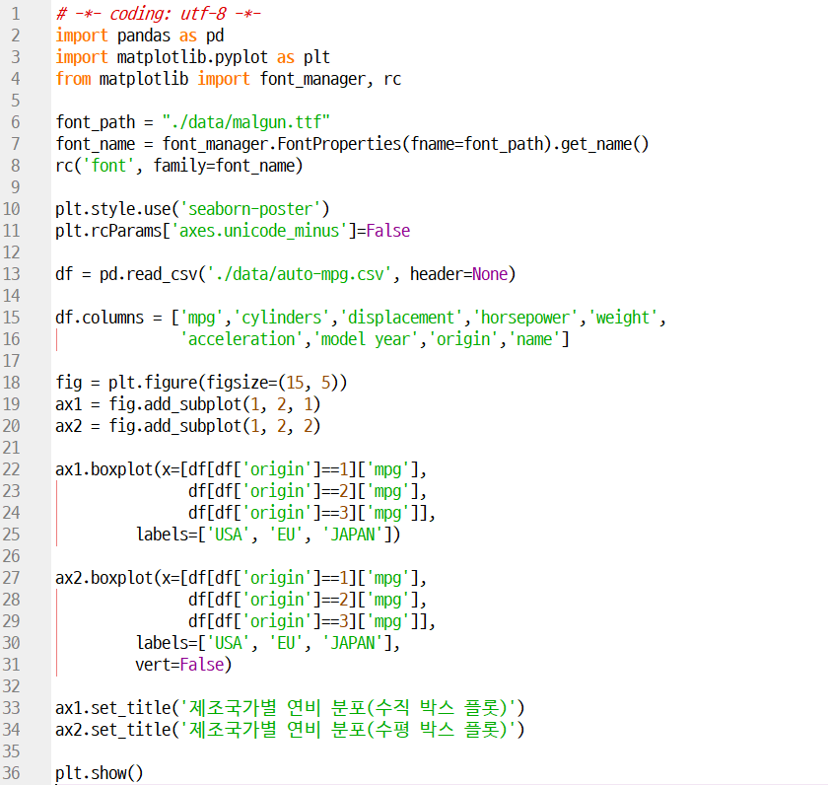

결과15]

